

OPPO y MediaTek presentan innovaciones en inteligencia artificial integrada en dispositivos en el MWC 2026

Barcelona, 4 de marzo de 2026. - OPPO y MediaTek han presentado nuevos avances de IA integrada en dispositivos durante la conferencia "AI for Life" de MediaTek celebrada en el marco del Mobile World Congress (MWC) 2026. Jason Liao, presidente del OPPO Research Institute, destacó cómo la estrecha colaboración entre ambas compañías está acelerando el despliegue de la IA en los smartphones.
El evento marca el lanzamiento de nuevas capacidades de IA en el dispositivo, el progreso del Omni Model desarrollado conjuntamente y avances en la conectividad de ecosistemas cruzados, delineando una visión compartida para la próxima generación de móviles IA.
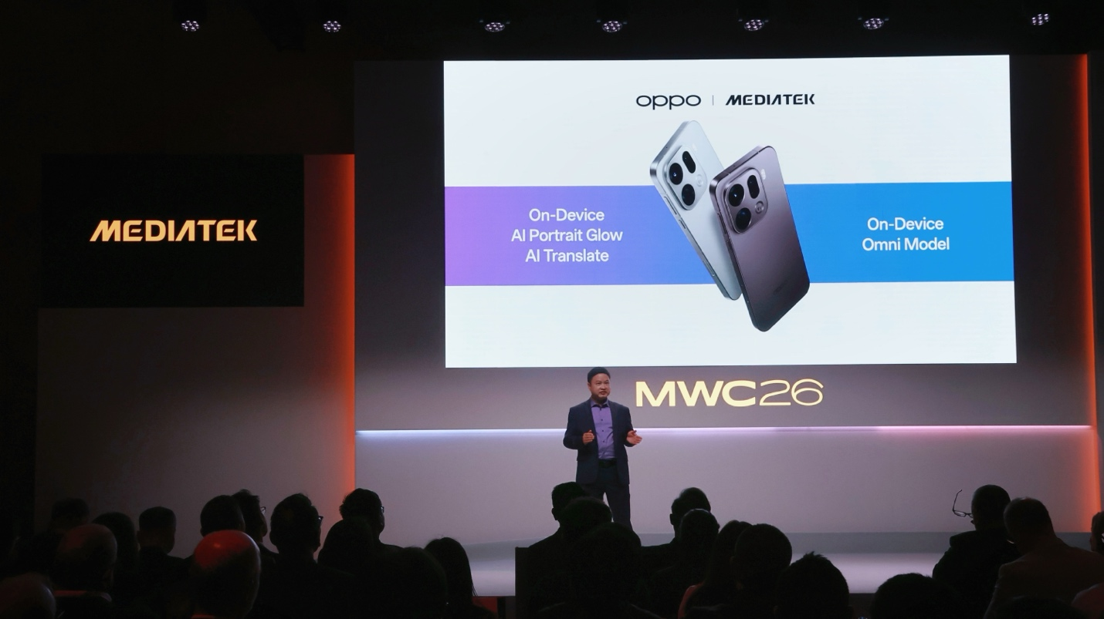
Jason Liao hablando en la conferencia magistral de MediaTek

Del chip a la experiencia: avance de la IA en el dispositivo
A medida que las experiencias móviles están cada vez más impulsadas por la IA, OPPO avanza en su estrategia centrada en los conceptos "Nueva Computación, Nueva Percepción y Nuevo Ecosistema". En el núcleo de esta estrategia se encuentra "On-device Compute", que permite experiencias de IA de baja latencia, con preservación de la privacidad y personalizadas. Como subrayó Jason Liao, "On-device Compute es la piedra angular de la estrategia de IA de OPPO, ya que convierte la IA en una experiencia perceptible y en tiempo real integrada en el uso diario". Esta visión compartida sustenta la profunda colaboración entre OPPO y MediaTek en plataformas de chips flagship, acelerando la transición de la IA en el dispositivo desde un concepto técnico hasta un despliegue escalable.

Impulsados por la plataforma MediaTek Dimensity 9500, las funciones en el dispositivo AI Translate y AI Portrait Glow desarrolladas por OPPO ofrecen ahora un rendimiento comparable al de las soluciones basadas en la nube. Estas funciones se implementarán pronto en la serie OPPO Find X9 a través de la próxima actualización de software ColorOS 16.

La función en el dispositivo AI Translate puede ejecutarse directamente en el smartphone, logrando una mejora promedio del 15% en la precisión respecto a los enfoques convencionales, al tiempo que admite una traducción multilingüe fluida. Proporciona una respuesta estable incluso sin conectividad a internet o bajo condiciones de señal débil, lo que permite una traducción fiable en diversos escenarios.

Además, el AI Portrait Glow en el dispositivo mejora los retratos capturados en condiciones de iluminación difíciles. Al analizar y reconstruir inteligentemente la iluminación de la escena, mejora los resultados en entornos de poca luz o contraluz, manteniendo una representación natural, todo ello sin depender de la red. Las demostraciones han mostrado un rendimiento excepcional tanto en realismo visual como en adaptabilidad a varias escenas.
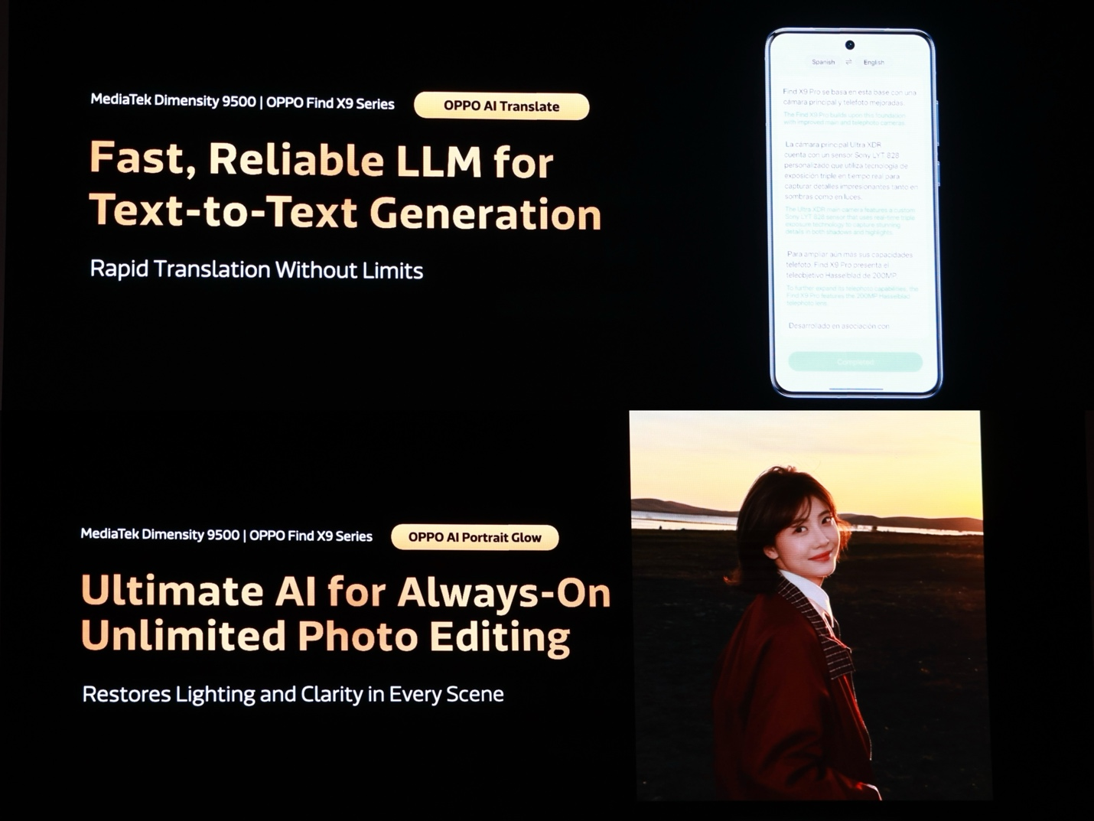
Funciones de IA en el dispositivo

OPPO y MediaTek también presentaron un avance tecnológico de Omni, el primer modelo de IA de modalidad completa en el dispositivo de la industria, diseñado para la comprensión e interacción multimodal. Compatible con entradas de voz, vídeo y texto, Omni permite la comprensión de escenas en vivo y preguntas y respuestas interactivas directamente en un smartphone. Este avance fortalece la capacidad de la IA en el dispositivo para percibir e interpretar el mundo físico, sentando las bases para una interacción humano-computadora más proactiva y natural.

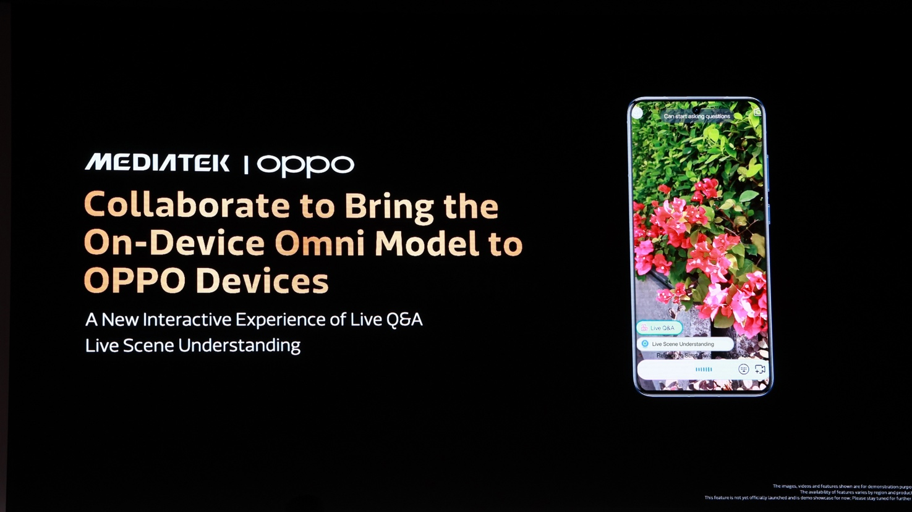
Conferencia magistral sobre el modelo Omni en el dispositivo

Demostración de la integración e innovación del ecosistema
La colaboración también se mostró en la zona de experiencia interactiva en el stand de MediaTek, donde los asistentes exploraron las capacidades de la IA del dispositivo Find X9 Pro junto con su teleobjetivo con el OPPO Hasselblad Teleconverter. También se presentó el Reno15 Pro, exhibiendo herramientas creativas de imagen de IA, incluidas AI Motion Photo Eraser, AI Motion Photo Popout y AI Flash Photography.

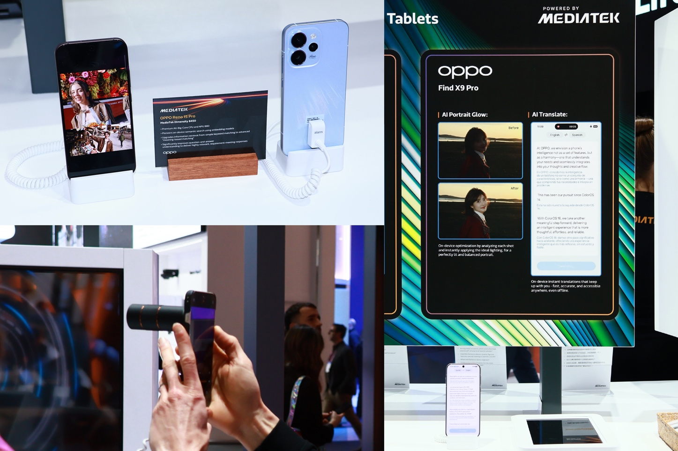

Próximamente, la serie OPPO Find X9 incluirá AndroidTM Quick Share, habilitado en estrecha colaboración con MediaTek y Google. Los usuarios podrán transferir archivos de forma cómoda y segura, sin necesidad de instalar aplicaciones de terceros, entre smartphones OPPO y dispositivos iOS, iPadOS y macOS, mejorando la interoperabilidad multiplataforma. Se espera que la función comience a implementarse a través de una actualización de software a partir de marzo.

En el MWC 2026, el OPPO Find X9 Pro fue preseleccionado para el premio "Best Smartphone" en los GLOMO Awards, obteniendo reconocimiento por su innovación en rendimiento, imagen e integración de IA.

De cara al futuro, OPPO y MediaTek continuarán fortaleciendo la colaboración en áreas de vanguardia como la IA en el dispositivo para mejorar la experiencia del usuario. Juntas, ambas compañías mantienen su compromiso de ofrecer experiencias de IA más potentes y fiables a usuarios de todo el mundo.

• Google, Android y Quick Share son marcas comerciales de Google LLC.
__
Acerca de OPPO
OPPO es una marca líder mundial de dispositivos inteligentes. Desde el lanzamiento de su primer teléfono móvil - "Smiley Face"- en 2008, OPPO ha perseguido incansablemente la sinergia perfecta entre satisfacción estética y tecnología innovadora. En la actualidad, OPPO ofrece una amplia gama de dispositivos inteligentes encabezados por las series Find y Reno. Más allá de los dispositivos, OPPO también ofrece a sus usuarios el sistema operativo ColorOS y servicios de Internet. OPPO está presente en más de 70 países y regiones, con más de 40.000 empleados dedicados a crear una vida mejor para los usuarios de todo el mundo.

